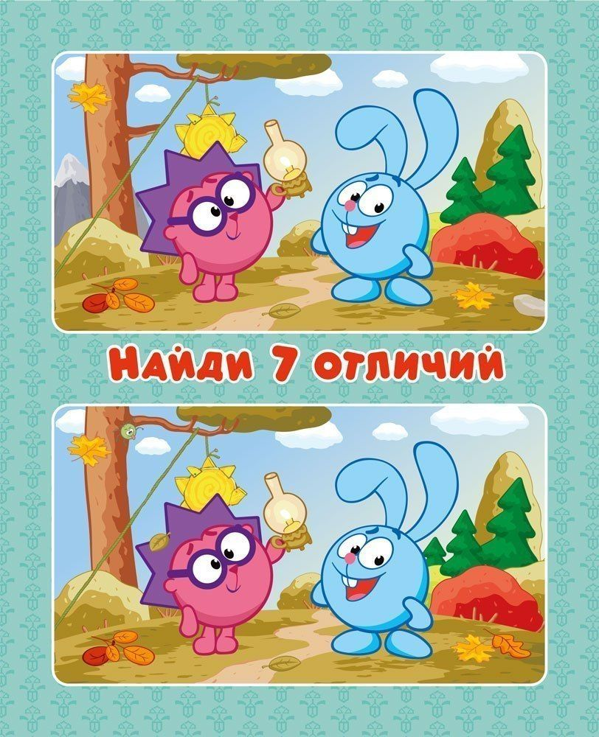
Здравствуйте ребята! Поиграем?

2 Задание «Найди животных».
